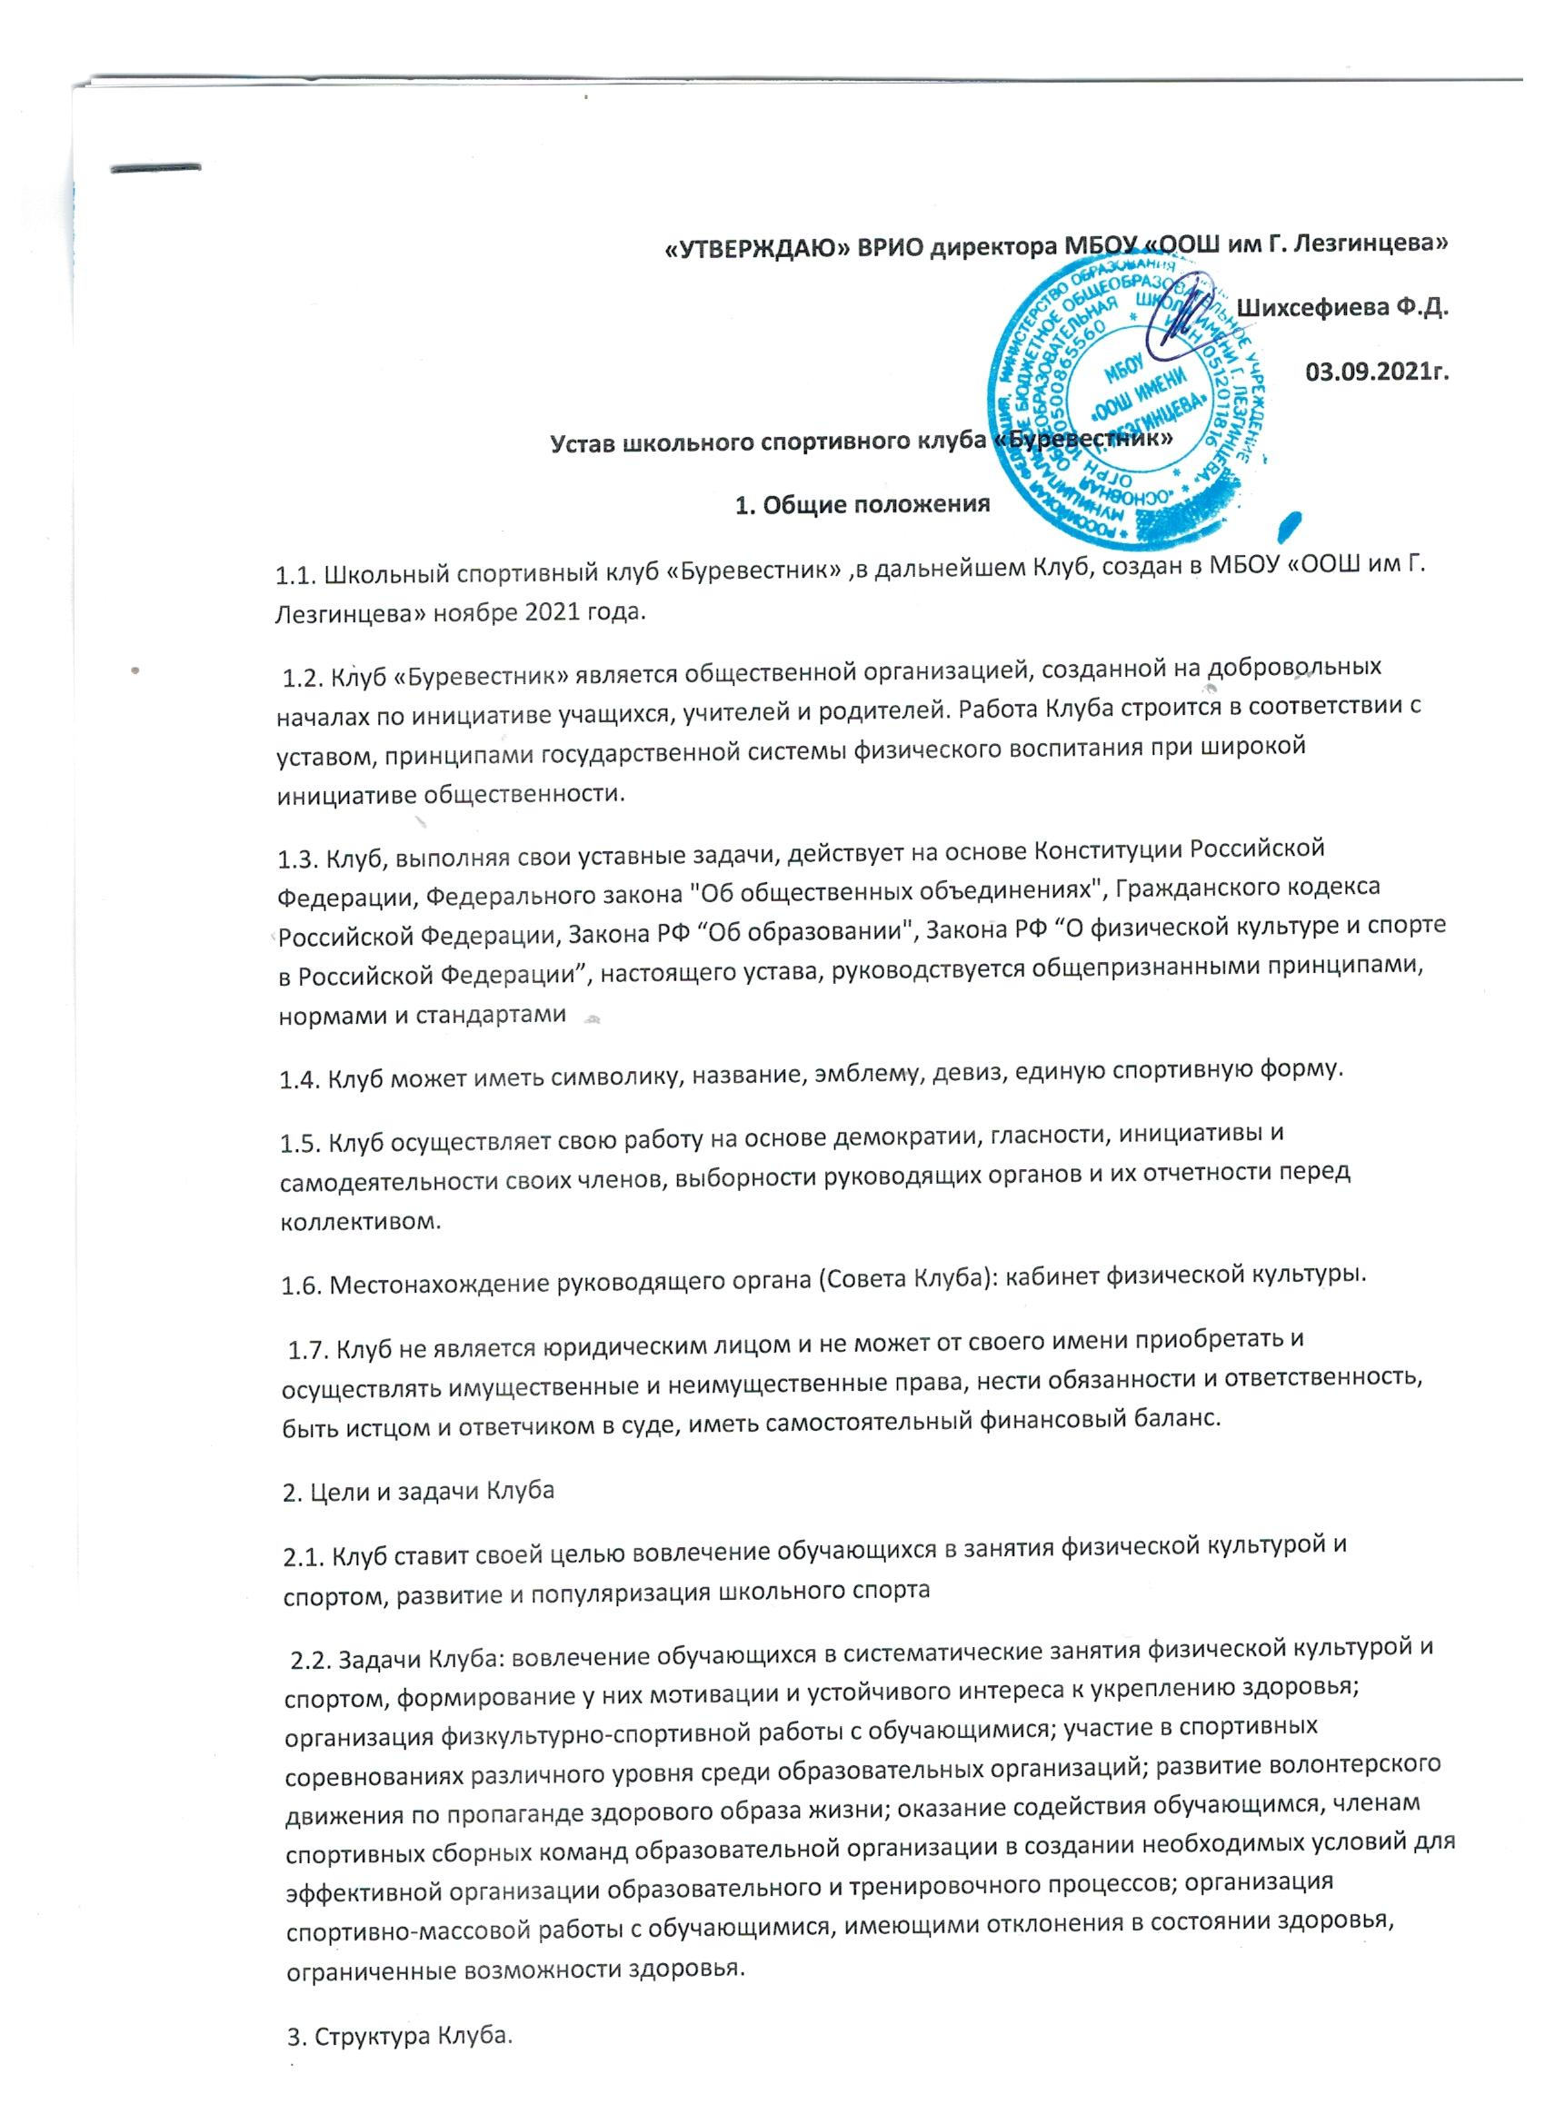

3.1. Высшим органом Клуба является общее собрание. Общее собрание Клуба выбирается открытым голосованием Совета Клуба сроком на один год. Количественный состав Совета Клуба определяется общим собранием физоргов классов.
3.2. Работа Клуба проводится на основе инициативы и самостоятельности учащихся.
3.3. Совет Клуба: избирает из своего состава председателя Совета, который является заместителем руководителя Клуба; организует работу Клуба в соответствии с Положением и указаниями школы; организует спортивные секции и секции общей физической подготовки, команды по видам спорта и туризму, судейские коллегии, руководит их работой; проводит спартакиады, спортивные соревнования и праздники в школе, организует походы, обеспечивает участие команд Клуба в соревнованиях, проводимых школой и другими спортивными организациями; организует соревнования на лучшую постановку массовой физкультурной и спортивной работы между классами, спортивными секциями и подводит их итоги; участвует в организации ремонта и благоустройстве спортивных сооружений.
3.4. Руководитель Клуба: направляет работу Совета Клуба; организует внеклассную физкультурно-оздоровительную и спортивно-массовую работу в школе, вовлекая максимальное число учащихся в секции по видам спорта и туризму, а также в различные спортивно-массовые мероприятия; организует внутри школьные соревнования и физкультурные праздники, проводит соответствующую подготовку учащихся к спортивным соревнованиям; поддерживает контакт с другими спортивными клубами, ДЮСШ и т.д.; следит за соблюдением санитарно-гигиенических норм и состоянием помещений; контролирует совместно с медицинским работником состояние здоровья детей и регулирует их физическую нагрузку, отвечает за жизнь и здоровье детей; проводит работу по обучению детей в соответствии с программой и методиками физического воспитания; обеспечивает полную безопасность детей при проведении физических и спортивных занятий.
4.Формы организации работы Клуба
4.1. Основными формами работы Клуба являются занятия в секциях, группах и командах, комплектующихся с учетом пола, возраста, уровня физической и спортивно-технической подготовки, а также состояния здоровья обучающихся.
4.2. Непосредственное проведение занятий в спортивном Клубе осуществляется педагогическими работниками, тренерами и другими специалистами в области физической культуры и спорта.
4.3. Занятия в Клубе осуществляются на условиях, определяемых локальными нормативными актами ОО.
5. Содержание работы Клуба В целях реализации основных задач Клуб осуществляет: организацию и проведение спортивных, физкультурных и оздоровительных мероприятий в ОО, в том числе этапов Всероссийских соревнований обучающихся по различным видам спорта; воспитание физических и морально-волевых качеств, укрепление здоровья обучающихся, социальной активности обучающихся и педагогических работников ОО, посредством занятий физической культурой и спортом; проведение работы по физической реабилитации обучающихся, имеющих отклонение в состоянии здоровья, ограниченные возможности здоровья, привлечение их к участию и проведению массовых физкультурно-оздоровительных и спортивных мероприятий; формирование команд по различным видам спорта и обеспечение их участия в соревнованиях разного уровня; пропаганду в ОО основных идей физической культуры, спорта, здорового образа жизни; поощрение обучающихся, добившихся высоких показателей в физкультурно-спортивной работе; информирование обучающихся о проводимых спортивных, физкультурных и оздоровительных мероприятиях в ОО. В целях реализации дополнительных общеобразовательных программ, организации внеурочного времени обучающихся и создания наиболее благоприятного режима для их обучения Клуб осуществляет свою деятельность в течение всего учебного года, включая каникулы, в соответствии с расписанием занятий Клуба. Утверждение расписания занятий Клуба осуществляется директором школы. 6. Членство в Клубе. 6.1. Членом Клуба может быть любой учащийся 1-11 класса, заинтересованный в достижении Клубом своих целей.
6.2. Прием в члены Клуба осуществляется по решению Совета на основании личного заявления (9- 11класс) или заявления родителей (законных представителей) (1-8 класс).
6.3. Запись в Клуб проводится на основании записи в журнале дополнительного образования, при наличии медицинской справки о состоянии здоровья.
6.4. В Клубе в целях охраны и укрепления здоровья могут заниматься совместно с обучающимися и педагогические работники.
6.5. К занятиям в Клубе допускаются: несовершеннолетние обучающиеся, представившие на имя руководителя Клуба письменное заявление родителей (законных представителей), а также медицинскую справку, в которой указываются сведения о состоянии здоровья; совершеннолетние обучающиеся, представившие на имя руководителя Клуба письменное заявление, а также медицинскую справку, в которой указываются сведения о состоянии их здоровья.
6.6. В целях охраны и укрепления здоровья за всеми обучающимися в Клубе устанавливается врачебный контроль, который осуществляется медицинскими работниками медицинских организаций, где обучающиеся получают первичную медико-санитарную помощь. Права и обязанности членов Клуба.
7.1. Члены клуба имеют право: участвовать в спортивных занятиях, во всех физкультурно-оздоровительных и других мероприятиях; бесплатно пользоваться спортивным инвентарем, оборудованием и сооружениями, методическими пособиями; получать консультации; систематически проходить медицинское обследование; участвовать в управлении Клуба в соответствии с настоящим Положением; избирать и быть избранным в состав Совета Клуба; использовать атрибуты и символику Клуба с разрешения Совета Клуба; вносить на рассмотрение общего собрания или Совета Клуба предложения по вопросам деятельности Клуба.
7.2. Члены Клуба обязаны соблюдать и выполнять: распоряжения педагогов; установленный порядок; бережно относиться к имуществу и спортивному инвентарю; выполнять решения Совета Клуба; активно содействовать решению стоящих перед Клубом целей и задач; воздерживаться от действий, которые могут нанести ущерб интересам Клуба и его членам; показывать личный пример здорового образа жизни.
7.3. Исключение из членов Клуба производится по решению Совета и общего собрания Клуба в случае не соблюдения требований настоящего Положения.
7.4. Спортивный Клуб имеет право: привлекать для организации и проведения физкультурно-спортивных и массовых мероприятий учителей физической культуры, классных руководителей и учителей-предметников школы, представителей от Администрации села и коллективов предприятий, находящихся на территории села; осуществлять контроль эффективного использования спортивного оборудования и инвентаря.
8. Материально – техническая база.
8.1. Для проведения физкультурно-оздоровительной работы в Клубе используется спортивная площадка, на базе которой создан Клуб. Воспитанники Клуба укрепляют материально-спортивную базу школы (оборудование спортивных сооружений и уход за нами, ремонт и изготовление простейшего спортинвентаря).
9. Документация, учет и отчетность.
9.1. В своей деятельности Клуб руководствуется своим планом работы, календарным планом спортивно-массовых и туристических мероприятий школы, района, республики. 9.2. Клуб должен иметь: программы, расписание занятий; журналы групп занимающихся; протоколы соревнований по видам спорта; инструкции по охране труда.
10. Источники финансирования.
10.1. Деятельность Клуба осуществляется за счет бюджетного финансирования.
10.2. Клуб так же имеет право привлекать в соответствии с законодательством Российской Федерации, Уставом школы дополнительные финансовые средства за счет целевых спонсорских средств, благотворительных пожертвований юридических и физических лиц и других, не запрещенных законом источников.
11. Порядок внесения дополнений и изменений в устав
11.1. Изменения и дополнения в устав вносят по решению общего собрания участников.
11.2. Изменения и дополнения в уставе Клуба приобретают силу с момента принятие решения о внесении изменений и дополнений в устав на общем собрании участников СКО

